# GIT FIFF

**Sinopsis**

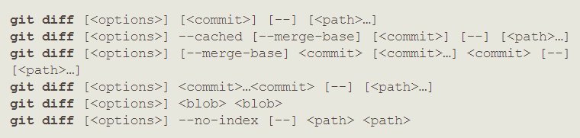

**Descripción.**

git diff es un comando multiusos de Git que, cuando se ejecuta, lleva a cabo una función para establecer las diferencias en los orígenes de datos de Git. Dichos orígenes de datos pueden ser confirmaciones, ramas y archivos, entre otras posibilidades.

# GIT REBASE

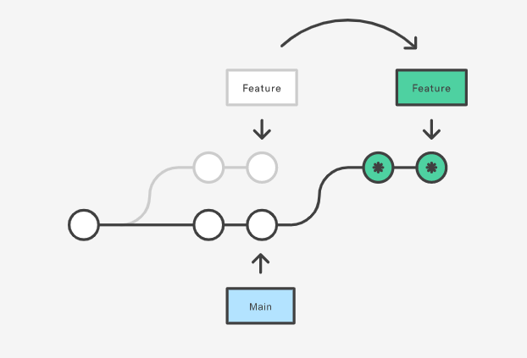

**Descripción.**

Git rebase básicamente lo que hace es recopilar uno a uno los cambios confirmados en una rama, y reaplicarlos sobre otra. Utilizar rebase nos puede ayudar a evitar conflictos siempre que se aplique sobre commits que están en local y no han sido subidos a ningún repositorio remoto. Si no tienen cuidado con esto último y algún compañero utiliza cambios afectados, seguro que tendrá problemas ya que este tipo de conflictos normalmente son difíciles de reparar.

# GIT FORK

**¿Qué es?**

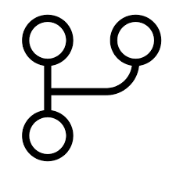Cuando hacemos un fork de un repositorio, se hace una copia exacta en crudo (en inglés «bare») del repositorio original que podemos utilizar como un repositorio git cualquiera. Después de hacer fork tendremos dos repositorios git idénticos pero con distinta URL. Justo después de hacer el fork, estos dos repositorios tienen exactamente la misma historia, son una copia idéntica. Finalizado el proceso, tendremos dos repositorios independientes que pueden cada uno evolucionar de forma totalmente autónoma. De hecho, los cambios que se hacen el repositorio original NO se transmiten automáticamente a la copia (fork). Esto tampoco ocurre a la inversa: las modificaciones que se hagan en la copia (fork) NO se transmiten automáticamente al repositorio original.

**¿En qué se diferencia un Clon de un Fork?**

Cuando hacemos un clon de un repositorio, te bajas una copia del mismo a tu máquina. Empiezas a trabajar, haces modificaciones y haces un push. Cuando haces el push estás modificando el repositorio que has clonado.

Cuando haces un fork de un repositorio, se crea un nuevo repositorio en tu cuenta de Github o Bitbucket, con una URL diferente (fork). Acto seguido tienes que hacer un clon de esa copia sobre la que empiezas a trabajar de forma que cuando haces push, estás modificando TU COPIA (fork). El repositorio original sigue intacto.

mod